2022-09-26

PRESSMEDDELANDE
Ny forskning förklarar fysikaliska processer i Mars och Venus plasmamiljöer

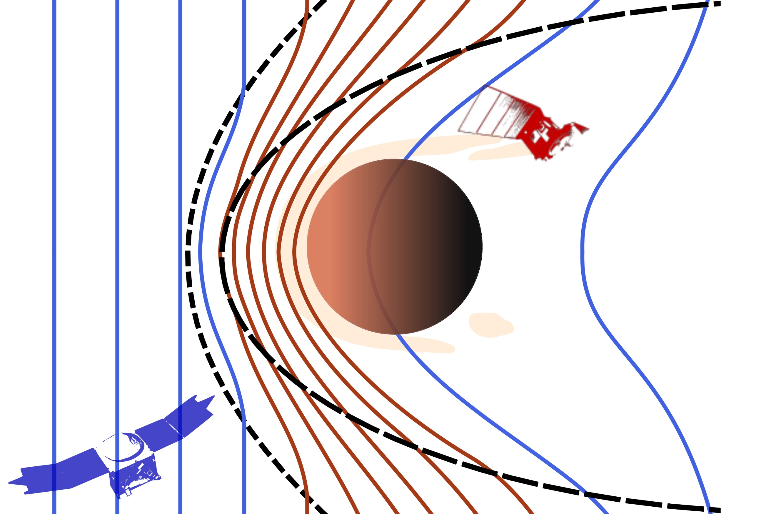
I sin doktorsavhandling presenterar Katerina Stergiopoulou nya resultat om fysikaliska processer i Mars och Venus plasmamiljöer. Illustration: Katerina Stergiopoulou
I den doktorsavhandling som Katerina Stergiopoulou, Institutet för rymdfysik (IRF) och Uppsala universitet, försvarar den 27 september lyfter hon fram nya resultat om fysikaliska processer som äger rum i Mars och Venus inducerade magnetosfärer. Dessa bildas då planeter saknar egna inre magnetfält och dess atmosfärer istället interagerar med flödet av laddade partiklar från solen, solvinden.

På grund av bristen på globala inre magnetfält på Mars och Venus påverkar och formar solvinden deras rymdplasmamiljöer direkt.
Katerina Stergiopoulou har analyserat data som kommer från två olika rymdfarkoster. Dels från den europeiska rymdorganisationen ESA:s rymdfarkost Mars Express och dels från den amerikanska rymdorganisationen NASA:s MAVEN. Detta för att kunna undersöka rymdplasmamiljön runt Mars och hur den påverkas av solvindsförhållandena.

Tack vare att rymdfarkosterna kunde utföra skräddarsydda mätningar i ett fram tills nu outforskat område, på hög höjd i Mars skugga, kunde Katerina för första gången observera hur rymdplasma transporterades på ett konsistent sätt från dagsidan till nattsidan genom de allra yttersta delarna av atmosfären, den så kallade jonosfären.
“Mars Express och MAVEN är två långlivade och framgångsrika rymdexpeditioner som avsevärt har bidragit till vår förståelse av Mars-systemet. Efter alla dessa år av observationer finns det dock processer som ännu inte förklarats, vilket visar på behovet av nya satellit-uppdrag”, säger Katerina Stergiopoulou.
Observationer från dessa två Mars-expeditioner har gjort att Katerina också kunnat följa expansionen och kompressionen av den inducerade magnetosfären och uppskatta längdskalan för hur långt de magnetiska fältlinjerna, som passerar genom jonosfären på dagsidan, sträcker sig ner längs magnetosfärens svans.
En tredje satellit, Solar Orbiter, genomförde nyligen två förbiflygningar av Venus och försåg därmed forskarna med en sällsynt uppsättning observationer långt ner längs Venus inducerade magnetosvans.

“Tack vare Solar Orbiters förbiflygningar har vi fått en unik möjlighet att bevittna flykten av
rymdplasma och beteendet hos magnetfältet i den inducerade magnetsvansen bakom Venus, säger Katerina”.

Katerina Stergiopoulou försvarar sin avhandling ''The induced magnetospheres and
magnetotails of Mars and Venus’’ kl 09.15 på Ångströmlaboratoriet i Uppsala. Opponent är professor Lasse Clausen från universitetet i Oslo.

Länk till doktorsavhandlingen:
https://uu.diva-portal.org/smash/record.jsf?aq2=%5B%5B%5D%5D&c=6&af=%5B%5D&searchType=SIMPLE&sortOrder2=title_sort_asc&query=Stergiopoulou&language=en&pid=diva2%3A1685941&aq=%5B%5B%5D%5D&sf=all&aqe=%5B%5D&sortOrder=author_sort_asc&onlyFullText=false&noOfRows=50&dswid=-8285
Kontakt:
Katerina Stergiopoulou, doktorand, Institutet för rymdfysik (IRF) och Uppsala universitet.
katerina@irfu.se
+46 18 471 5922

